# Міністерство освіти і науки України

Національний технічний університет України «Київський політехнічний інститут імені Ігоря Сікорського"

Факультет інформатики та обчислювальної техніки Кафедра інформатики та програмної інженерії

Звіт

з лабораторної роботи № 6 з дисципліни

«Основи програмування-2.

Методології програмування.»

«Дерева»

Варіант 28

Виконав студент ІП-11 Сідак Кирил Ігорович

(шифр, прізвище, ім'я, по батькові)

Перевірив

( прізвище, ім'я, по батькові)

Київ 2022

**Лабораторна робота №6**

**Мета:** вивчити особливості організації і обробки дерев.

**Варіант 28**

Написати програму, що будує дерево-формулу та перетворює в ньому всі піддерева, що відповідають формулам ${((f}_{1}±f_{2})*f_{3})$ на піддерева виду $(\left(f_{1}*f_{3}\right)±\left(f_{2}*f_{2}*f_{3}\right))$.

**Постановка задачі:** за умовою задачі треба на основі введеної формули, де кожна арифметична операція відокремлена дужками, а кожний символ записаний через пробіл, створити бінарне дерево-формулу, тобто дерево, листками якого є числа. Якщо воно містить хоча б одне піддерево, що відповідає формулі ${((f}_{1}±f_{2})*f_{3})$, то всі такі піддерева треба перетворити на піддерева виду $(\left(f_{1}*f_{3}\right)±\left(f_{2}*f_{2}*f_{3}\right))$.

**Програма на C++:**

**main.cpp**

#include "tree_operations.h"  
using namespace std;  
  
int main() {  
 string formula;  
 cout << "Enter the formula, where each arithmetic operation is seperated with brackets and symbols are seperated with spaces:" << endl;  
 getline(cin, formula);  
 vector<string> formula_vector = split(formula);  
 Tree* tree = create_tree(formula_vector);  
 cout << "Initial tree:" << endl;  
 display_tree("", tree, false);  
 create_final_tree(tree);  
 cout << "Final tree:" << endl;  
 display_tree("", tree, false);  
 delete tree;  
 return 0;  
}

**Tree.h**

#ifndef LAB_6_TREE_H  
#define LAB_6_TREE_H  
#include <iostream>  
using namespace std;  
class Tree  
{  
 string key;  
 Tree* left, * right;  
public:  
 explicit Tree(string key) { this -> key = key; left = nullptr; right = nullptr; }  
 void insert_left_child(const string&);  
 void insert_right_child(const string&);  
 Tree* get_left_child() { return left; }  
 Tree* get_right_child() { return right; }  
 void set_right_child(Tree* node) { right = node; }  
 void set_left_child(Tree* node) { left = node; }  
 string get_root() { return key; }  
 void set_root(string key) { this -> key = key; }  
 bool is_leaf();  
};  
#endif

**Tree.cpp**

#include "Tree.h"  
void Tree::insert_left_child(const string& new_key) {  
 if (left == nullptr)  
 left = new Tree(new_key);  
 else {  
 Tree* p = new Tree(new_key);  
 p -> left = this -> left;  
 this-> left = p;  
 }  
}  
  
void Tree::insert_right_child(const string& new_key) {  
 if (right == nullptr)  
 right = new Tree(new_key);  
 else {  
 Tree* p = new Tree(new_key);  
 p -> right = this -> right;  
 this-> right = p;  
 }  
}  
  
bool Tree::is_leaf() {  
 if (left == nullptr && right == nullptr) {  
 return true;  
 }  
 return false;  
}

**tree_operations.h**

#ifndef LAB_6_TREE_OPERATIONS_H  
#define LAB_6_TREE_OPERATIONS_H  
#include <iostream>  
#include <vector>  
#include "Tree.h"  
using namespace std;  
vector<string> split(string);  
Tree* create_tree(const vector<string>&);  
void display_tree(const string&, Tree*, bool);  
void create_final_tree(Tree*);  
void modify_tree(Tree*);  
#endif

**tree_operations.cpp**

#include "tree_operations.h"  
#include <stack>  
  
vector<string> split(string formula) {  
 vector<string> formula_vector;  
 int pos;  
 while (formula.find(' ') != string::npos) {  
 pos = formula.find(' ');  
 formula_vector.push_back(formula.substr(0, pos));  
 formula = formula.substr(pos + 1);  
 }  
 formula_vector.push_back(formula);  
 return formula_vector;  
}  
  
Tree* create_tree(const vector<string>& formula) {  
 stack<Tree*> tree_stack;  
 Tree *tree = new Tree("");  
 tree_stack.push(tree);  
 Tree* current_tree = tree;  
 string signs = "+-*/";  
 for (string i : formula) {  
 if (i == "(") {  
 current_tree -> insert_left_child("");  
 tree_stack.push(current_tree);  
 current_tree = current_tree -> get_left_child();  
 }  
 else if (i == ")")  
 {  
 current_tree = tree_stack.top();  
 tree_stack.pop();  
 }  
 else if (signs.find(i) != string::npos) {  
 current_tree -> set_root(i);  
 current_tree -> insert_right_child("");  
 tree_stack.push(current_tree);  
 current_tree = current_tree -> get_right_child();  
 }  
 else if (signs.find(i) == string::npos) {  
 current_tree -> set_root(i);  
 current_tree = tree_stack.top();  
 tree_stack.pop();  
 }  
 }  
 return tree;  
}  
  
void display_tree(const string& prefix, Tree* tree, bool is_left) {  
 if (tree != nullptr) {  
 cout << prefix;  
 cout << (is_left ? "├──" : "└──" );  
 cout << tree -> get_root() << endl;  
 display_tree( prefix + (is_left ? "│ " : " "), tree -> get_left_child(), true);  
 display_tree( prefix + (is_left ? "│ " : " "), tree->get_right_child(), false);  
 }  
}  
  
void create_final_tree(Tree* tree) {  
 if (tree) {  
 modify_tree(tree);  
 create_final_tree(tree -> get_left_child());  
 create_final_tree(tree -> get_right_child());  
 }  
}  
  
void modify_tree(Tree* tree) {  
 Tree* left = tree -> get_left_child();  
 Tree* right = tree -> get_right_child();  
 string plus1, plus2, mult, symb;  
 if (tree -> get_root() == "*") {  
 if (left -> is_leaf())  
 mult = left-> get_root();  
 if (right->is_leaf())  
 mult = right-> get_root();  
 }  
 if (!mult.empty()) {  
 if (left -> get_root() == "+" || left -> get_root() == "-") {  
 symb = left -> get_root();  
 if(left -> get_left_child() -> is_leaf())  
 plus1 = left -> get_left_child() -> get_root();  
 if (left -> get_right_child() -> is_leaf())  
 plus2 = left -> get_right_child() -> get_root();  
 }  
 if (right -> get_root() == "+" || right -> get_root() == "-") {  
 symb = right -> get_root();  
 if (right -> get_left_child() -> is_leaf())  
 plus1 = right -> get_left_child() -> get_root();  
 if (right -> get_right_child() -> is_leaf())  
 plus2 = right -> get_right_child() -> get_root();  
 }  
 }  
 if (!mult.empty() && !plus1.empty() && !plus2.empty()) {  
 string formula = "( ( " + plus1 + " * " + mult + " ) " + symb + " ( " + plus2 + " * " + mult + " ) )";  
 string old_formula = "( ( " + plus1 + " " + symb + " " + plus2 + " ) * " + mult + " )";  
 cout << old_formula << " = " << formula << endl;  
 vector<string> formula_vector = split(formula);  
 Tree* new_tree;  
 new_tree = create_tree(formula_vector);  
 tree -> set_root(symb);  
 tree -> set_right_child(new_tree -> get_right_child());  
 tree -> set_left_child(new_tree -> get_left_child());  
 }  
}

**Результат на C++:**

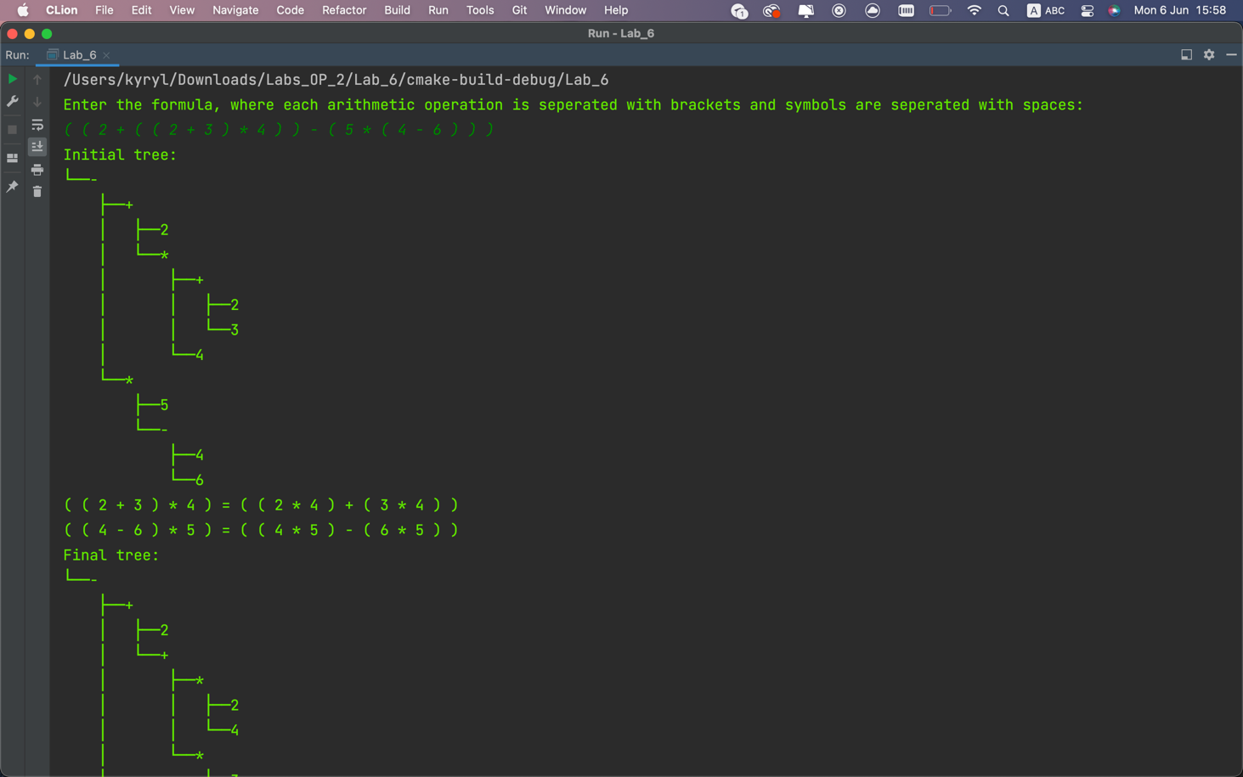

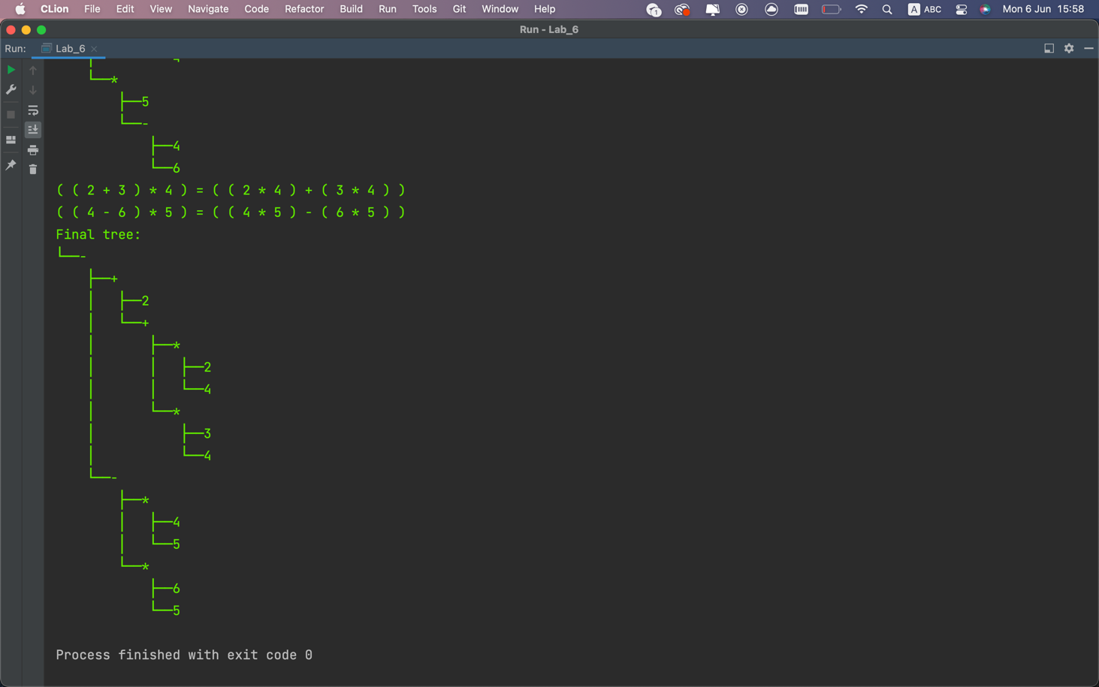

**Висновок**

Отже, я вивчив особливості організації і обробки дерев та застосував ці знання на практиці, створивши програму, яка перетворює введену формулу, де кожна арифметична операція відокремлена дужками, на бінарне дерево-формулу, тобто дерево, в якому числа є листками, реалізував перетворення всіх піддерев цього дерева, що відповідають формулам ${((f}_{1}±f_{2})*f_{3})$ на піддерева виду $(\left(f_{1}*f_{3}\right)±\left(f_{2}*f_{2}*f_{3}\right))$ та отримав коректний результат.